Pocket Kit Spachtellaibung Stand. FWD 150 mm / CW 100 mm

Knauf Gips

Eigenschaften

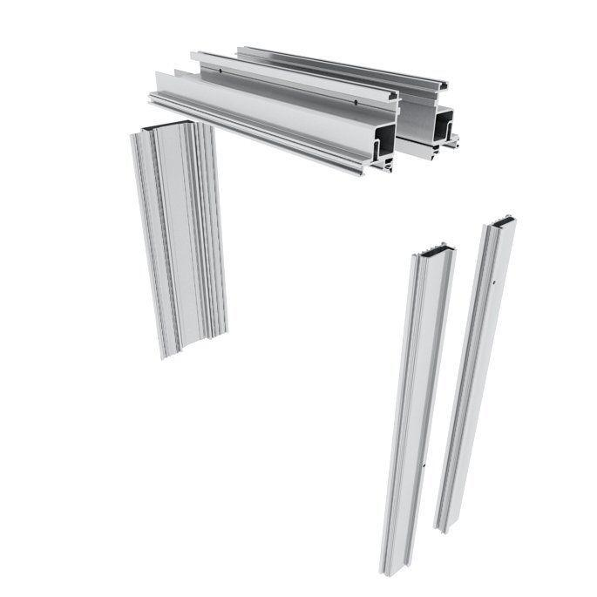

GTIN:

4003982531032

HAN:

00684102

Werkstoff

Aluminium